
Heiti verkefnis: (Einfalt og skýrt, helst með sagnorði)
Nánari lýsing: (Eins og undirfyrirsögn í blaði)
PLAN  Núverandi staða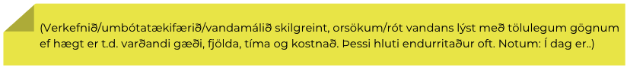  Í dag er...  Markmið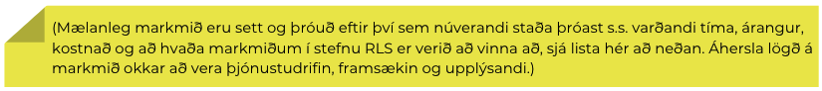  - Markmið 1  Hindranir/Áhættur  - Hindranir/Áhættur  To do  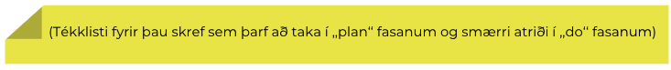  - Todo1  Framtíðarstaða  Við verklok þessa verkefnis...  Með þessari framtíðarstöðu hefur verið unnið markvisst að tilgangi RLS að vernda og virða og sýninni okkar að vinna að öruggara samfélagi. | DO  Framkvæmd  x/x: Skrifa hvert skref hér í verkefninu – verkefnastjóri þessa skrefs/teymi  x/x: Skrifa hvert skref hér í verkefninu – verkefnastjóri þessa skrefs/teymi
 | CHECK  Eftirfylgni... 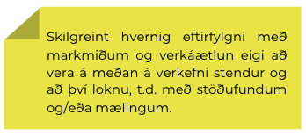 | ACT  Brugðist við...  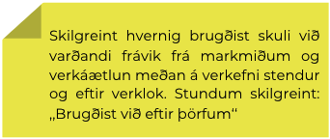
Eigandi: Stýrihópur: Verkefnisstjóri: Teymi: Ráðgjafi: Viðskiptavinir:
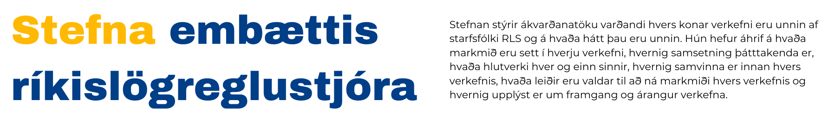
Áhersla | Stefna | Markmið
Þjónusta | RLS er þjónustudrifin, framsækin og upplýsandi löggæslustofnun | - Innan RLS ríkir framúrskarandi þjónustumenning  - RLS hefur gagnkvæmt og upplýsandi samstarf að leiðarljósi
Fagmennska | RLS er heimili fagþekkingar og framþróunar | - Hreinskiptin samskipti móta ásýnd og ímynd RLS  - RLS ástundar markvissa nýsköpun og sýnir þor til umbóta  - RLS tekur reglulega þátt í fjölbreyttum samstarfsverkefnum
Mannauður | RLS er þekkingarvinnustaður sem býr að fjölbreyttum og framúrskarandi mannauði | - Mannauðsmál RLS grundvallast á notkun bestu aðferða þar sem gætt er að jafnréttissjónarmiðum og gegnsæi í ákvarðanatöku  - Framsækni í öflun og miðlun þekkingar endurspeglar fjölbreytt verkefni embættisins  - RLS er eftirsóttur vinnustaður með vinnustaðamenningu sem einkennist af opnum og jákvæðum samskiptum
Tækni | RLS nýtir framþróun í tækni til að efla gæði þjónustu og auka öryggi samfélagsins | - RLS nýtir tækni og stafrænar upplýsingar til að bæta skilvirkni og gæði þjónustunnar  - Fagleg ákvarðanataka RLS byggir á gögnum og greiningum
Rekstur | Rekstur og fjársýsla RLS er gegnsæ og í jafnvægi | - Rekstur er skilvirkur, hagkvæmur, gegnsær og umhverfisvænn  - Þjónustuferli RLS eru skilvirk og notendavæn  - Skipurit RLS tekur mið af síbreytilegu starfsumhverfi  - Vinnuaðstaða RLS uppfyllir þarfir starfseminnar

Litamerkingar markmiða og verkáætlunar:
- Umfram væntingar/markmið
- Væntingum/markmiði náð
- Hluta af væntingum/markmiði náð
- Engum hluta af væntingum/markmiði náð

Punktar frá verklokafundi dags:
Hvað gekk vel?
- Það sem gekk vel...
Hvað hefði hefði mátt ganga betur?
- Það sem mátti ganga betur...

